ЛОТ № 2

Наименование | Катер бонопостановщик БП-690
Инвентарный номер | 2700000017
Количество | 1
Год выпуска | 2014
Страна и завод изготовитель | Россия, ООО «Невский берег СПБ»
Текущее использование | Не используется
Характеристика технического состояния | С даты выпуска судно не эксплуатировалось
Оценка состояния | Условно новое (в эксплуатации не находилось),  не эксплуатируется с 2014 года
Основные технические параметры | Длина габаритная, с кринолином - 7,75 м; ширина по корпусу - 2,46 м; ширина габаритная с надувными бортами - 2,90 м. Высота борта - 1,00 м. Осадка корпусом на плаву - 0,27 м. Масса порожнем - 1,3 т. Корпус из алюминия АМГ-5М с запененными бортами. Стационарный бензиновый двигатель ЗМЗ 409 А мощностью 140 л.с. Водометный движитель American Turbine SD-203. Комплект ЗИП на 2 года работы. Буксировочное устройство со скользящим центром. Эхолот Garmin.
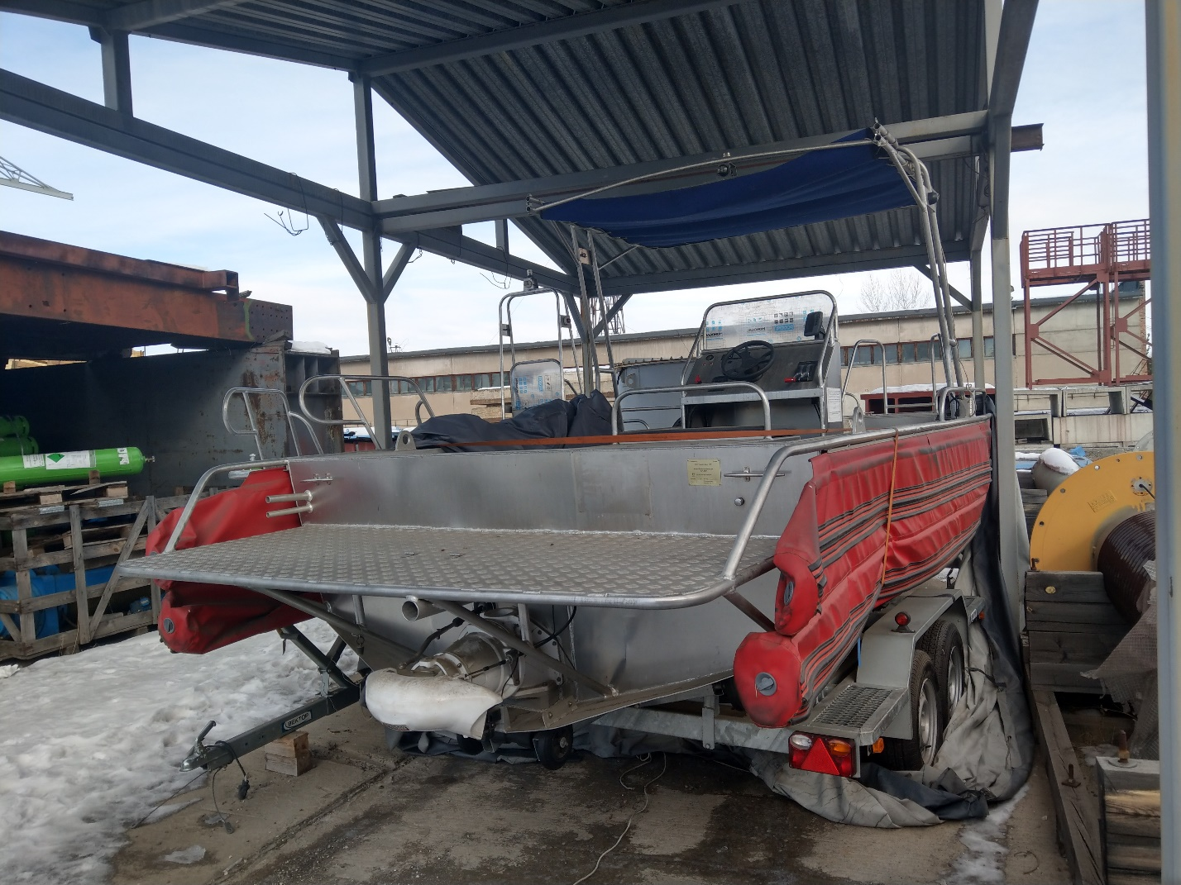
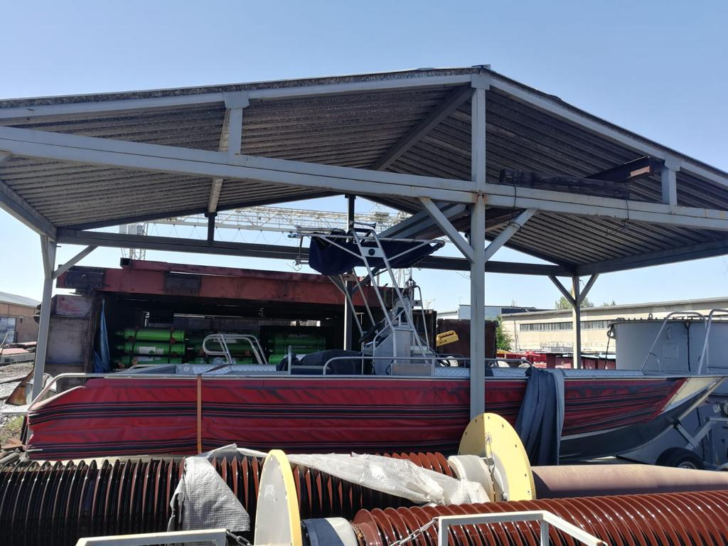
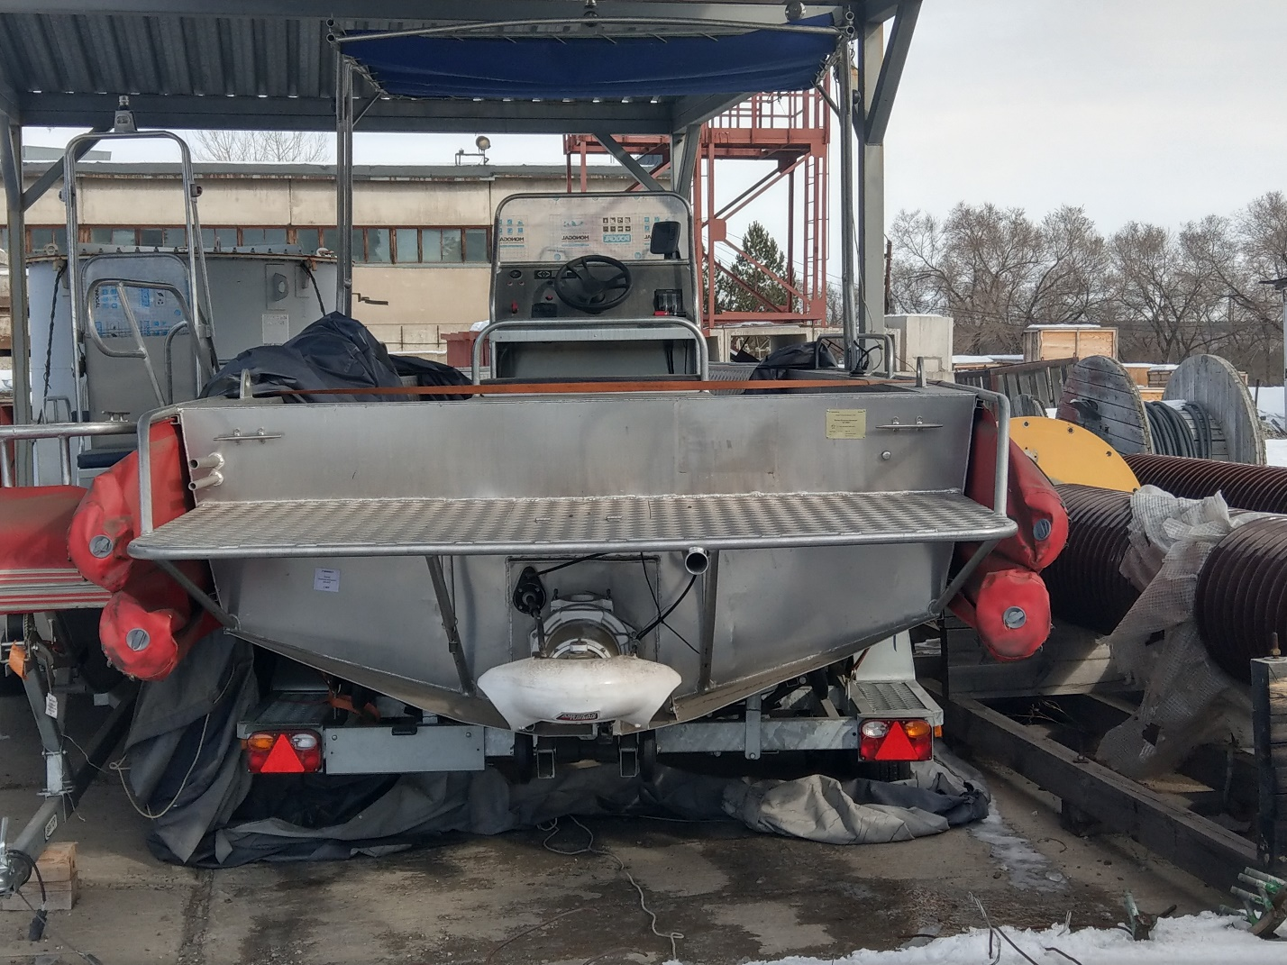
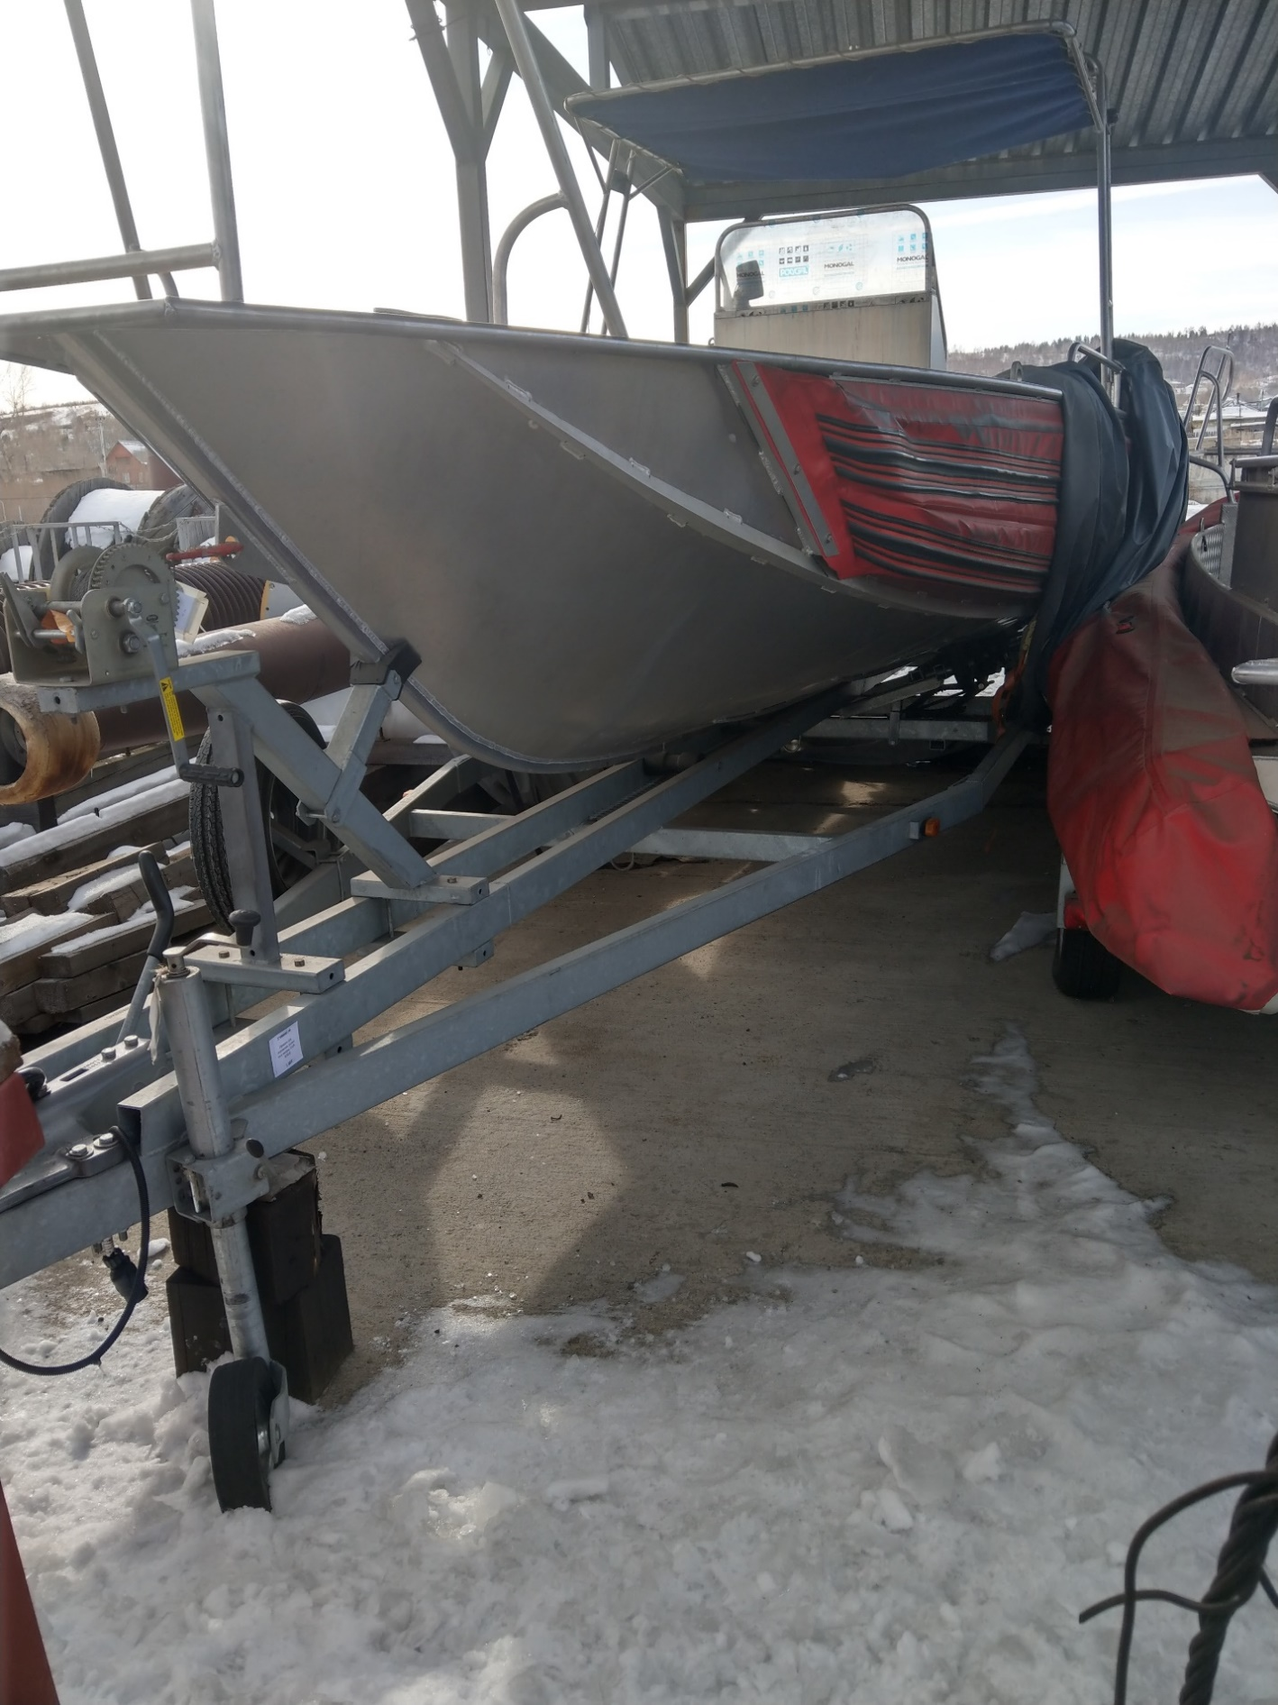
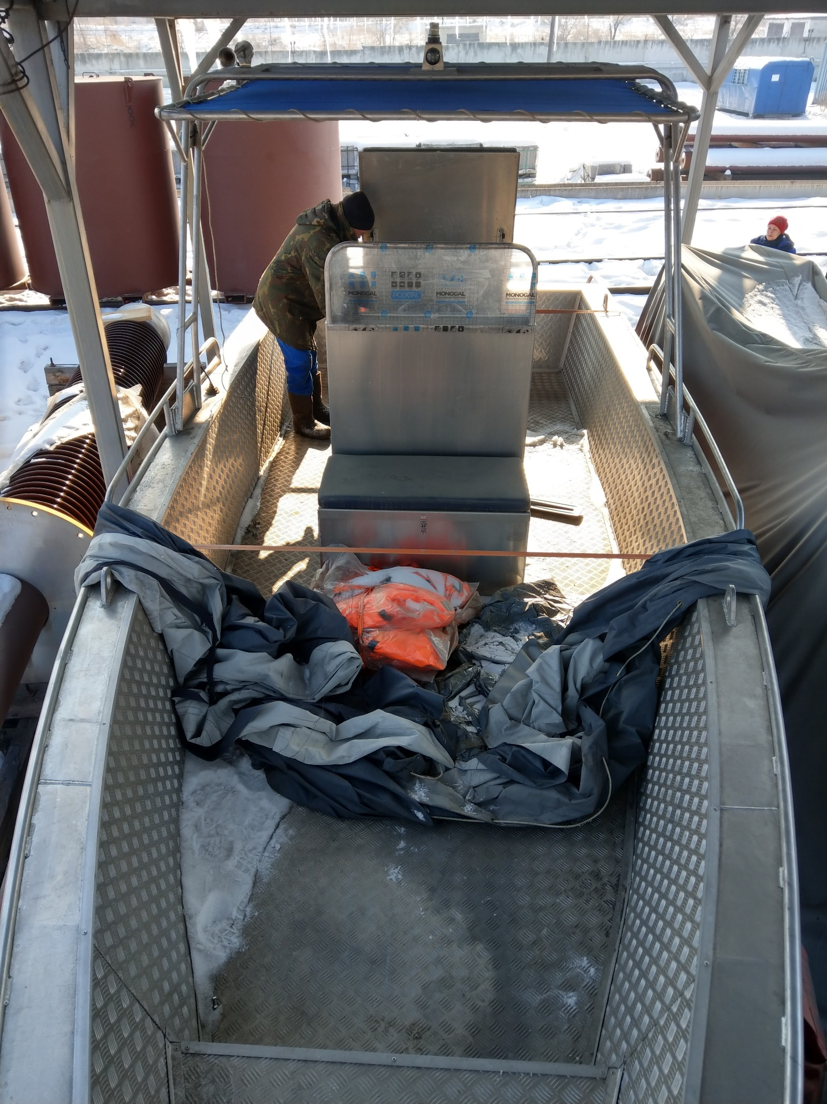
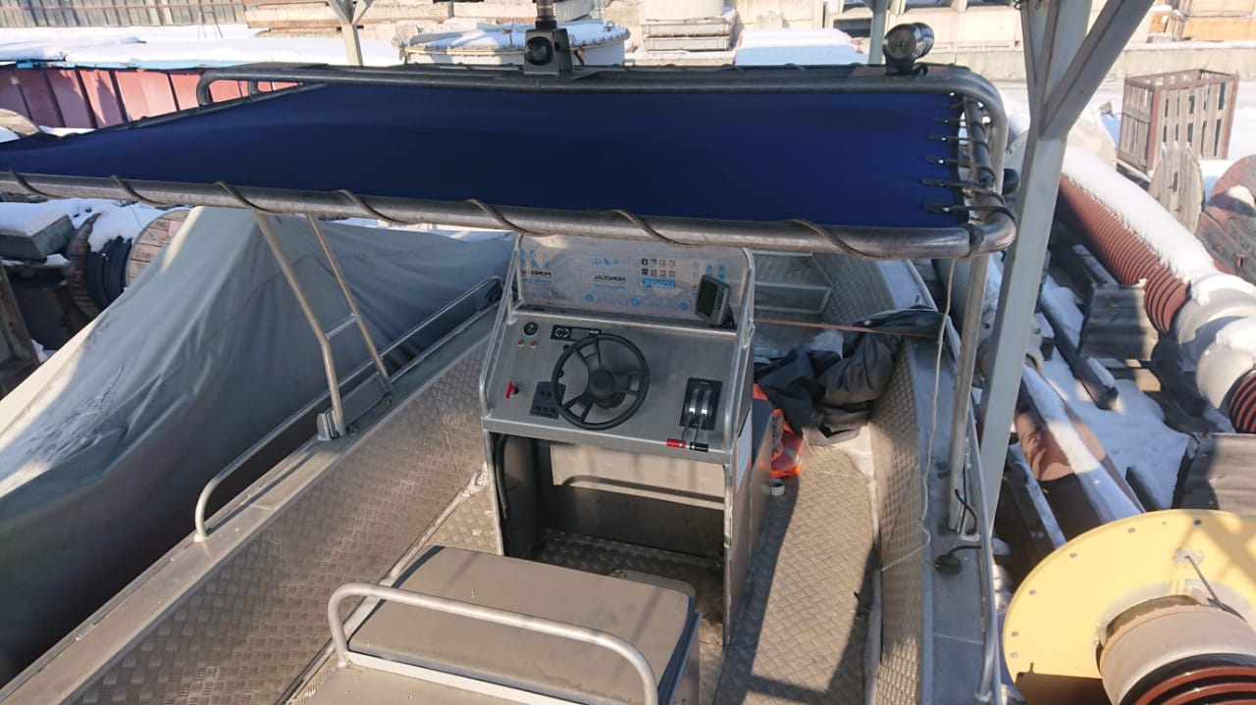

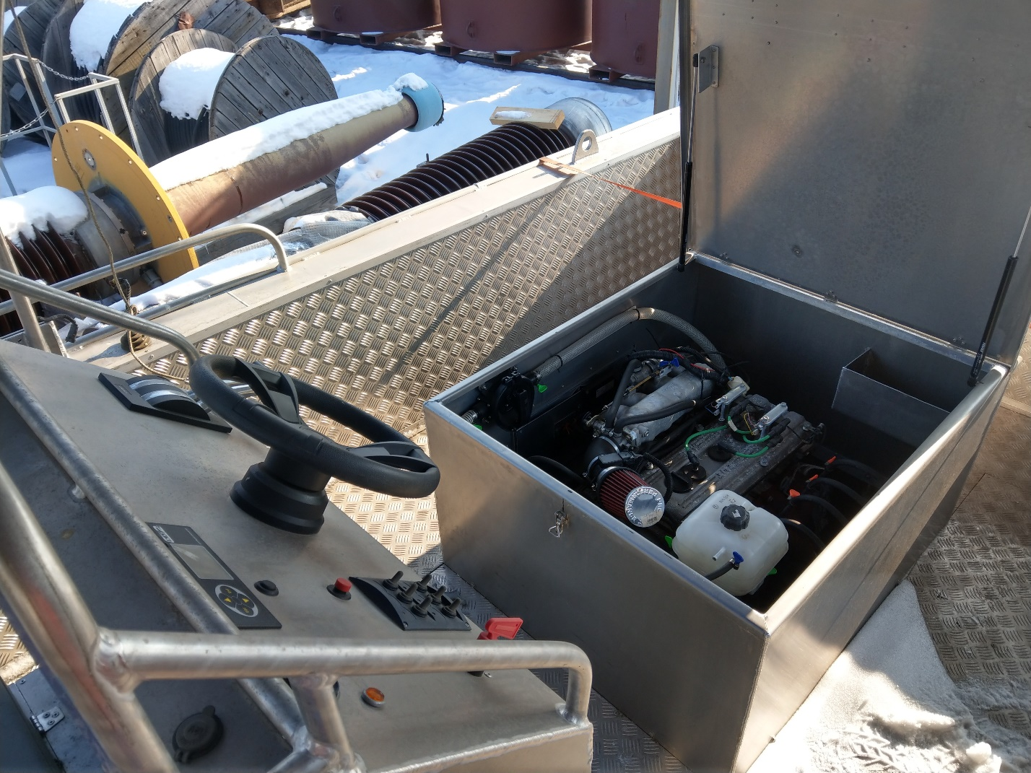

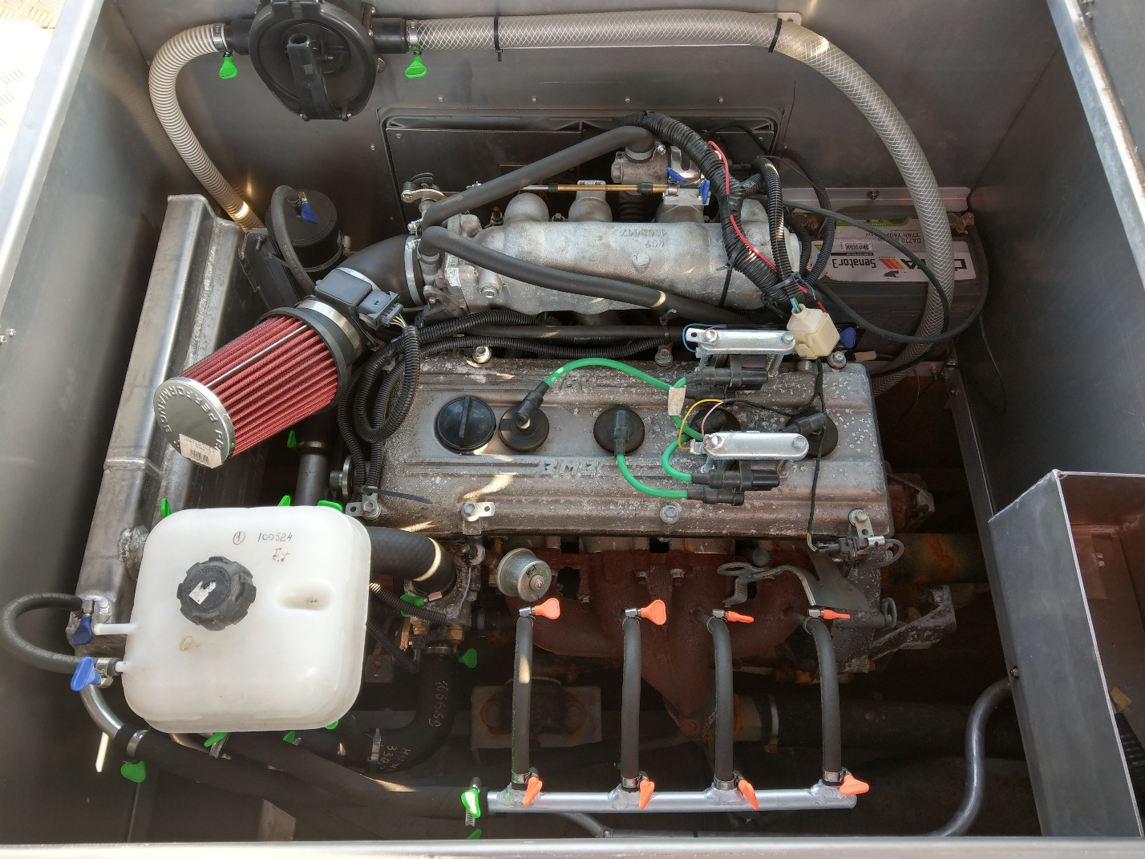
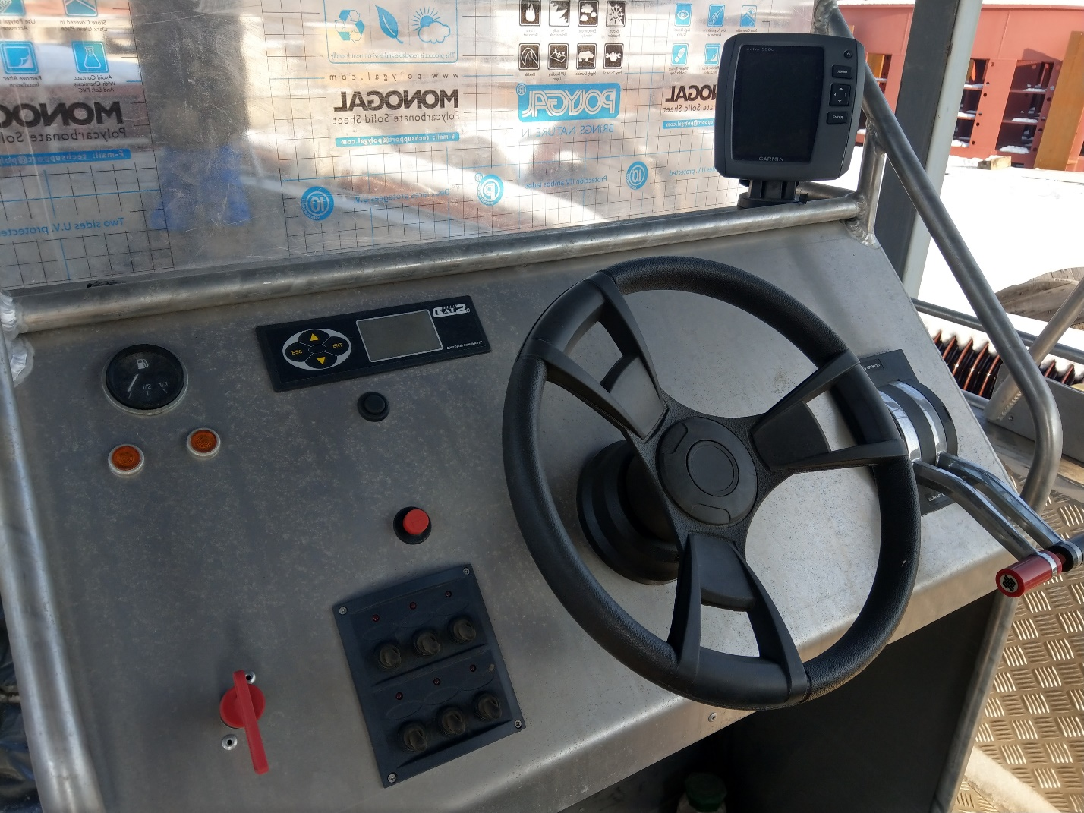
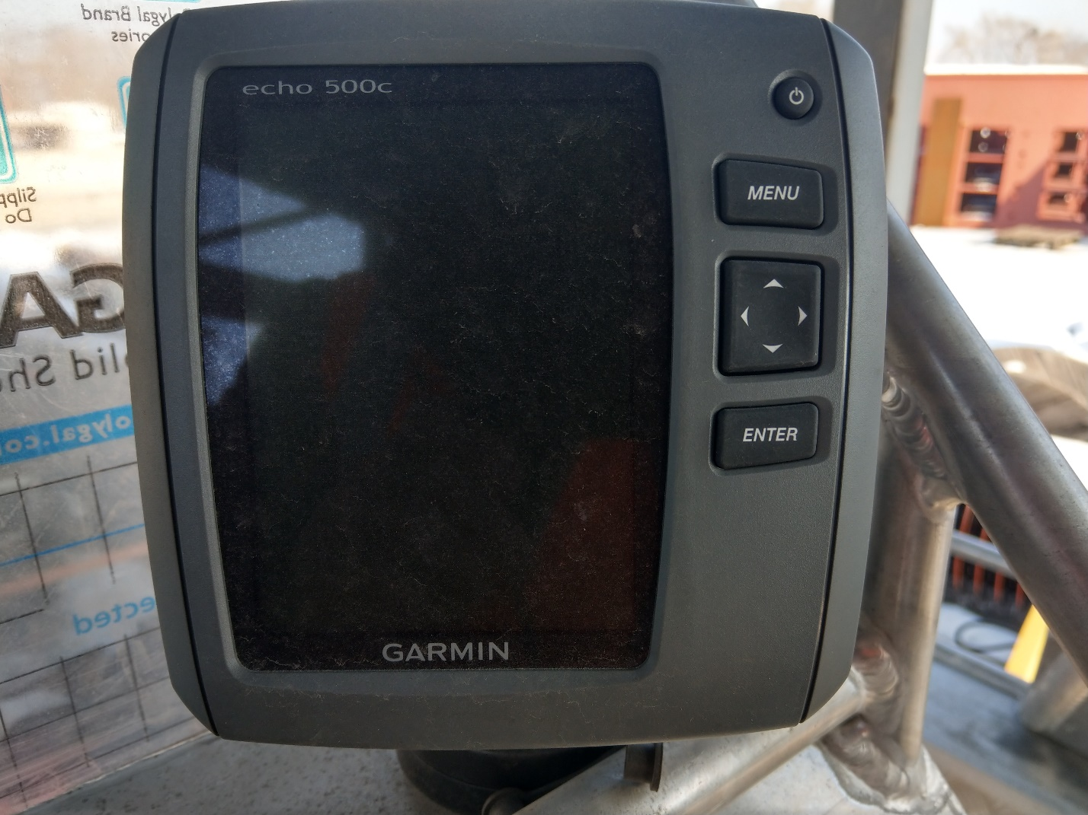
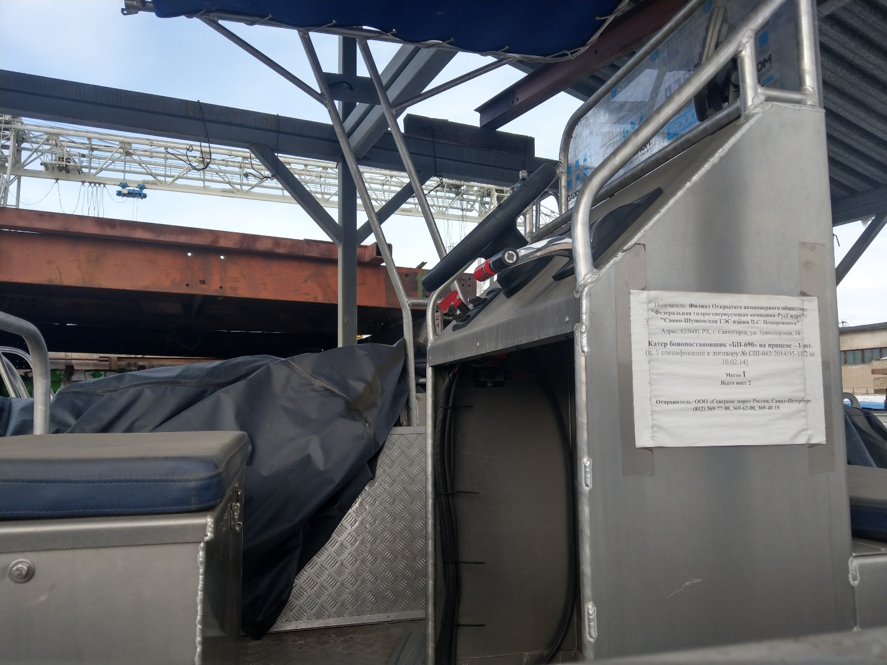
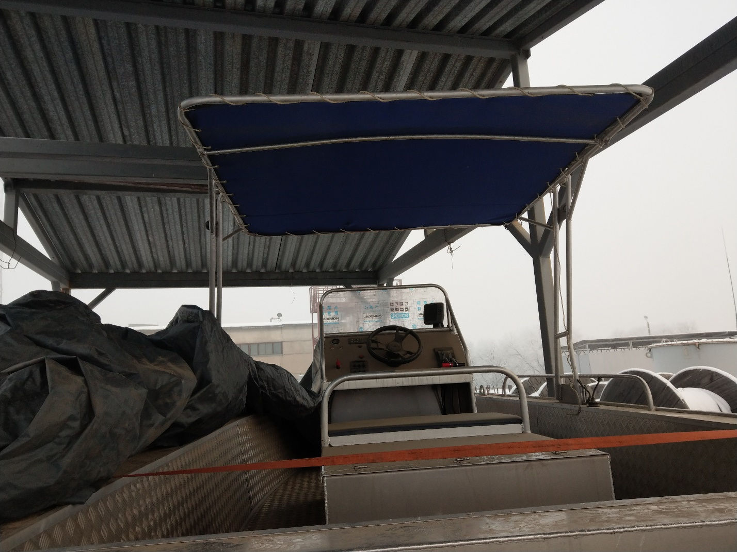

Наименование | Прицеп для перевозки лодки или катера ЛАВ-81018
Инвентарный номер | 2700000190
Количество | 1
Год выпуска | 2014
Страна и завод изготовитель | Россия, ООО «Вектор»
Текущее использование | Не используется
Характеристика технического состояния | С даты выпуска транспортное средство не эксплуатировалось, пробег - 480 км
Оценка состояния | Условно новое (в эксплуатации не находилось),  не эксплуатируется с 2014 года
Основные технические параметры | ПТС 47 НО 961303 от 31.03.2014: Марка, модель ТС - ЛАВ-81018 Наименование (тип ТС) - прицеп для перевозки лодки или катера
Балансовая стоимость за единицу | 289 000,00 руб.
Балансовая стоимость | 289 000,00 руб.

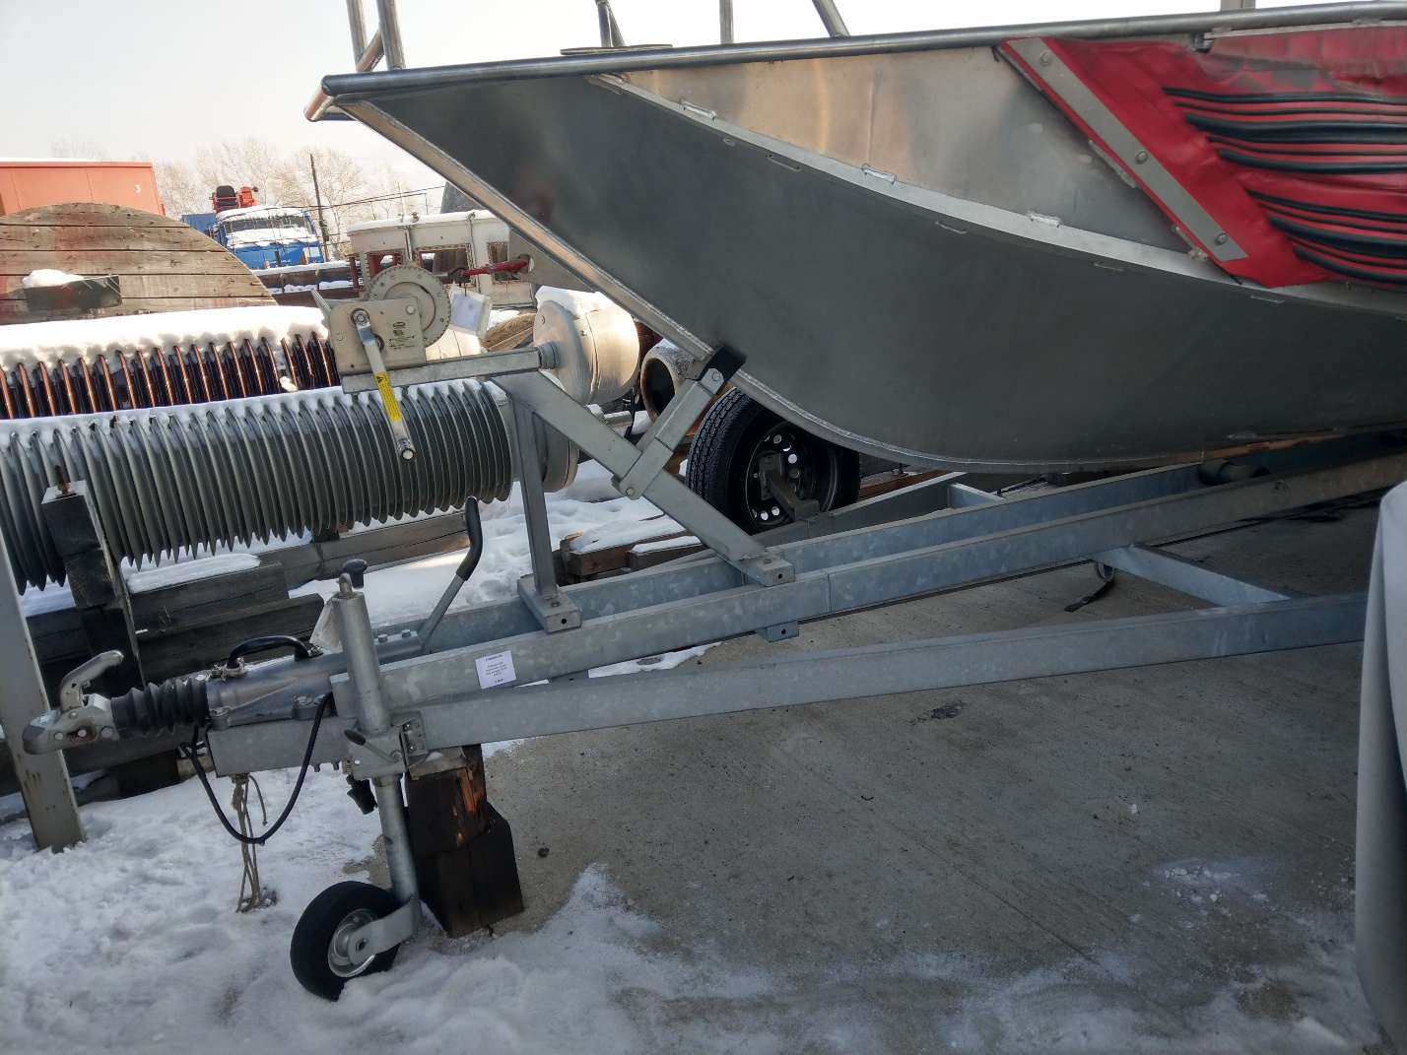
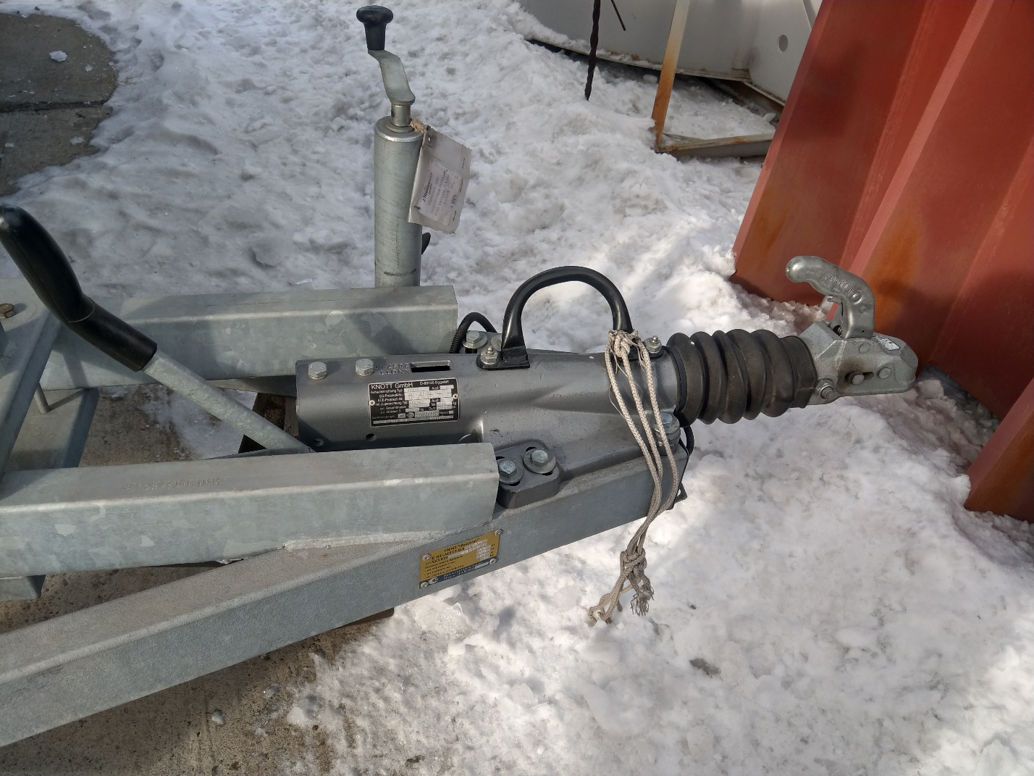
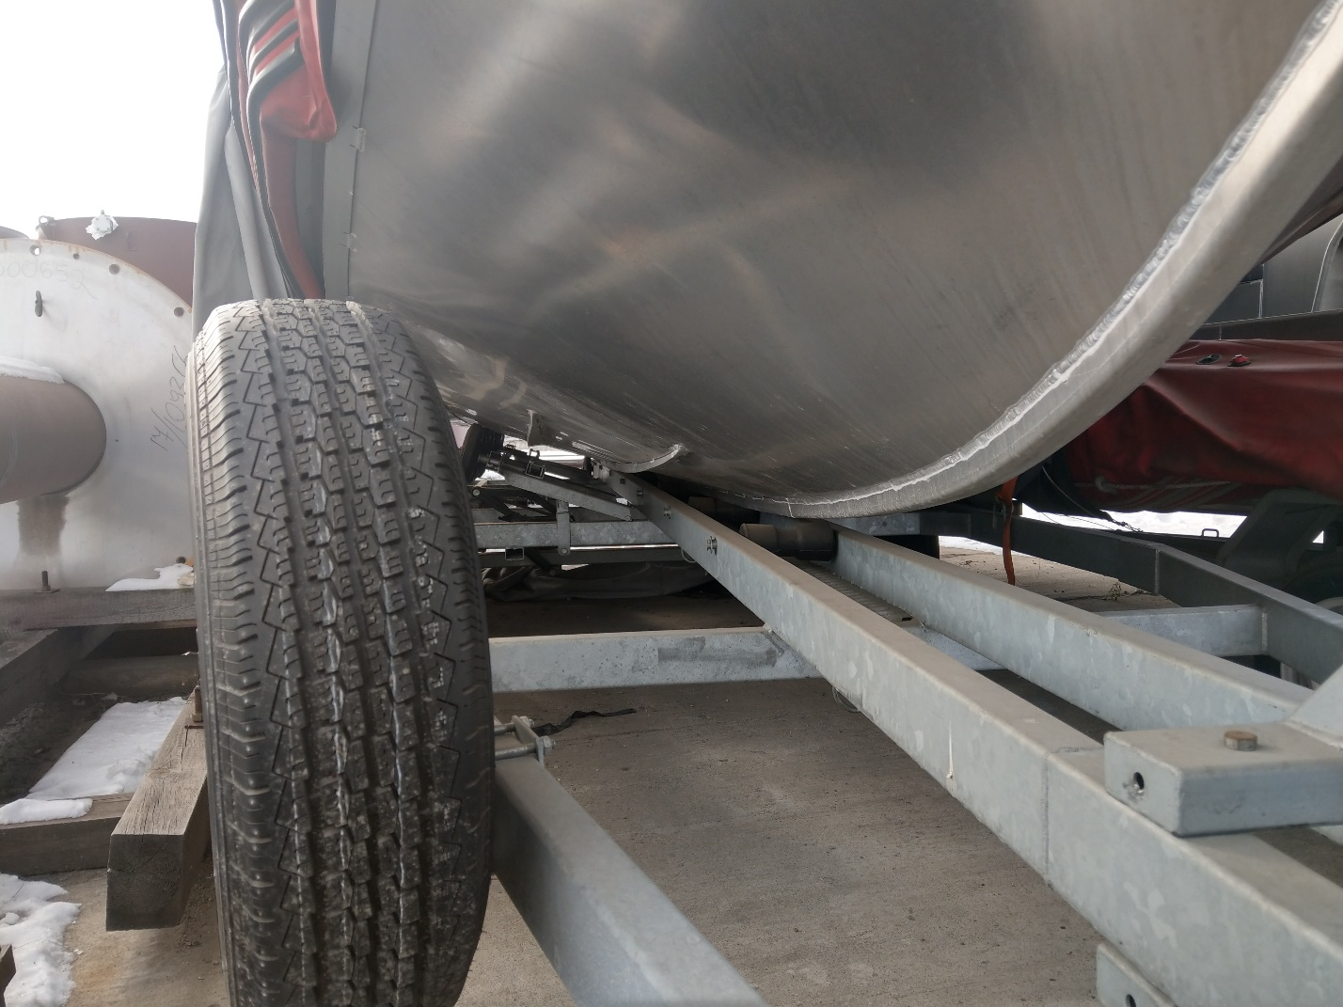
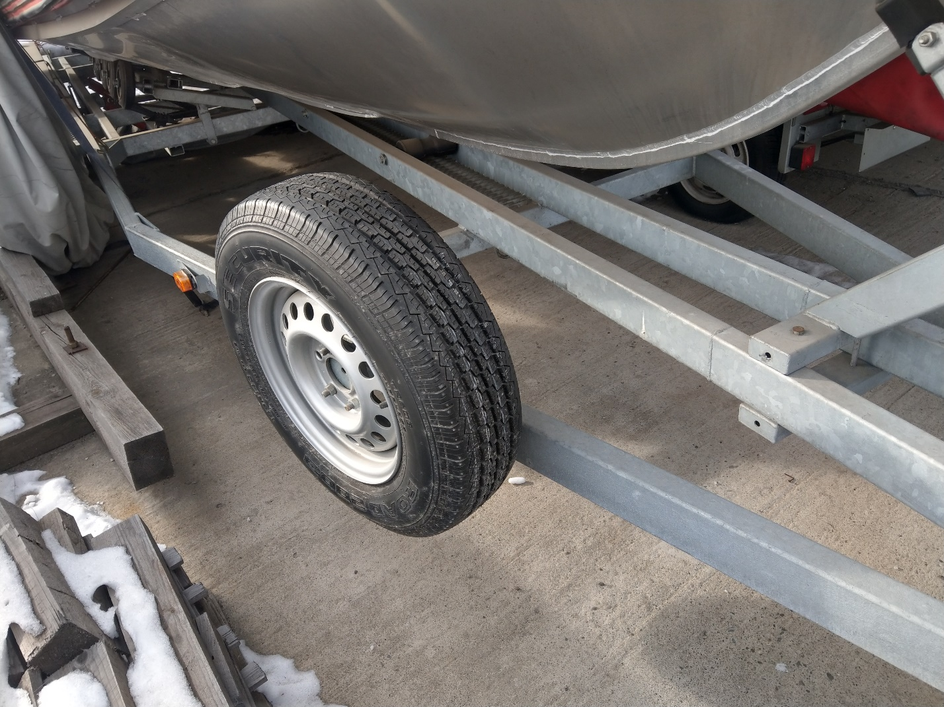
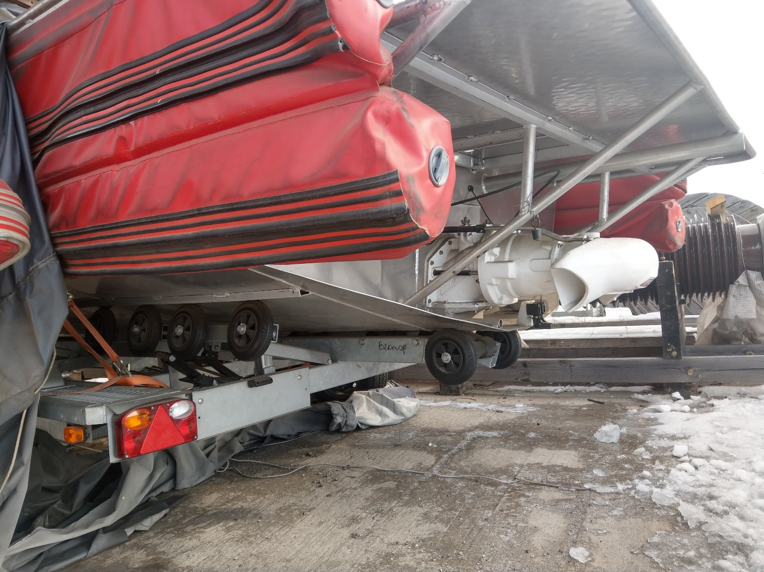
Наименование | Боновое заграждение БППЦ-600 (п.м.700)
Инвентарный номер | 2700000014
Количество | 1
Год выпуска | 2014
Страна и завод изготовитель | Россия, ООО «Ларн32»
Текущее использование | Не используется
Характеристика технического состояния | С даты выпуска оборудование не эксплуатировалось
Оценка состояния | Условно новое (в эксплуатации не находилось),  не эксплуатируется с 2014 года
Основные технические параметры | Заграждение представляет собой отдельные секции, заполненные поплавками, с верхним и нижним силовыми элементами, воспринимающими продольные нагрузки. Верхний силовой элемент - стальной канат. Нижний силовой элемент - круглозвенная цепь, 8*34 р-1,4 м/кг одновременно выполняющая роль балласта. На концах каждой секции заграждения установлены стандартные замки, выполненные из высокопрочного пластика. Замки искробезопасного исполнения обеспечивают быстрое и надежное соединение (разъединение) секций между собой как на берегу, так и на плаву. Конструкция замков полностью исключает возможность просачивания нефти и нефтепродуктов через места стыковки секций. Вспомогательным оборудованием для установки бонов на течении являются лебедки в количестве 2 шт. Технические характеристики:  длина секции – 10 м  высота бона – не более 600 мм  диаметр поплавка – не более 160 мм  прочность на разрыв бона и соединения – 4 т

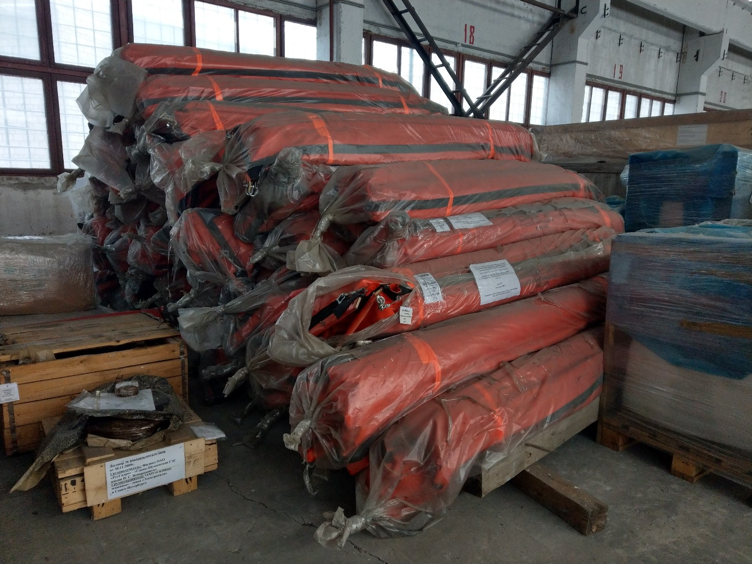
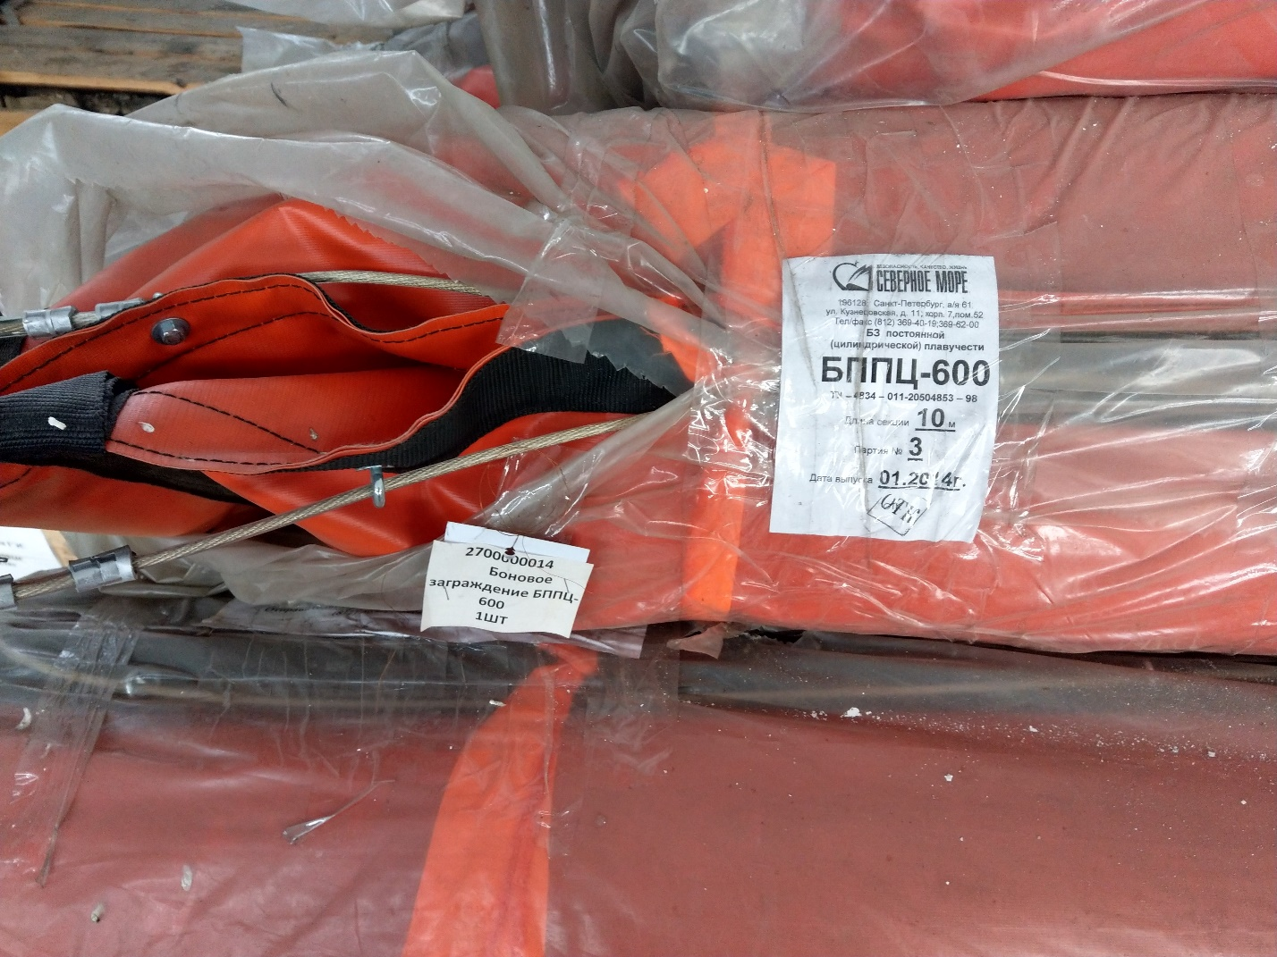
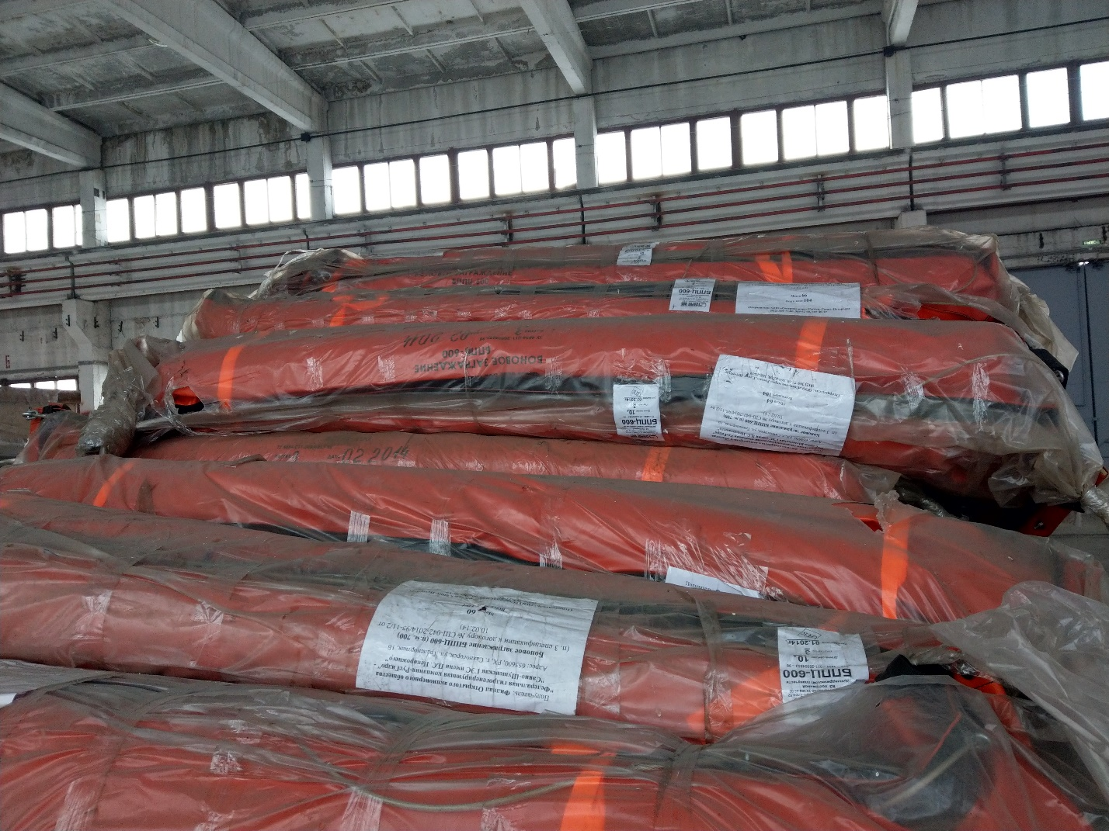
Наименование | Якорная система с якорем Данфорта массой 17 кг, 25кг
Инвентарный номер | 2700000026
Количество | 1
Год выпуска | 2014
Страна и завод изготовитель | Россия
Текущее использование | Не используется
Характеристика технического состояния | С даты выпуска оборудование не эксплуатировалось
Оценка состояния | Условно новое (в эксплуатации не находилось),  не эксплуатируется с 2014 года
Основные технические параметры | ЯС -25, ЯС-17 применяется на средних реках и водоемах при установке бонов заградительных с общей высотой бона до 1100 мм. Комплект якорей Данфорта 2 шт/25,0 кг, 30 шт/17 кг.  Комплект надувных буев диаметром 31 см - 32 шт.  Якорная цепь диаметром 13 мм - 16 м  Якорная цепь диаметром 9 мм - 90 м  Канат полиамидный диаметром 22 мм - 960 м  Комплект метизов из нержавеющей стали для соединения ЯС - 32 компл.  Буксирное устройство (брага) БУ-600 - 2 шт.

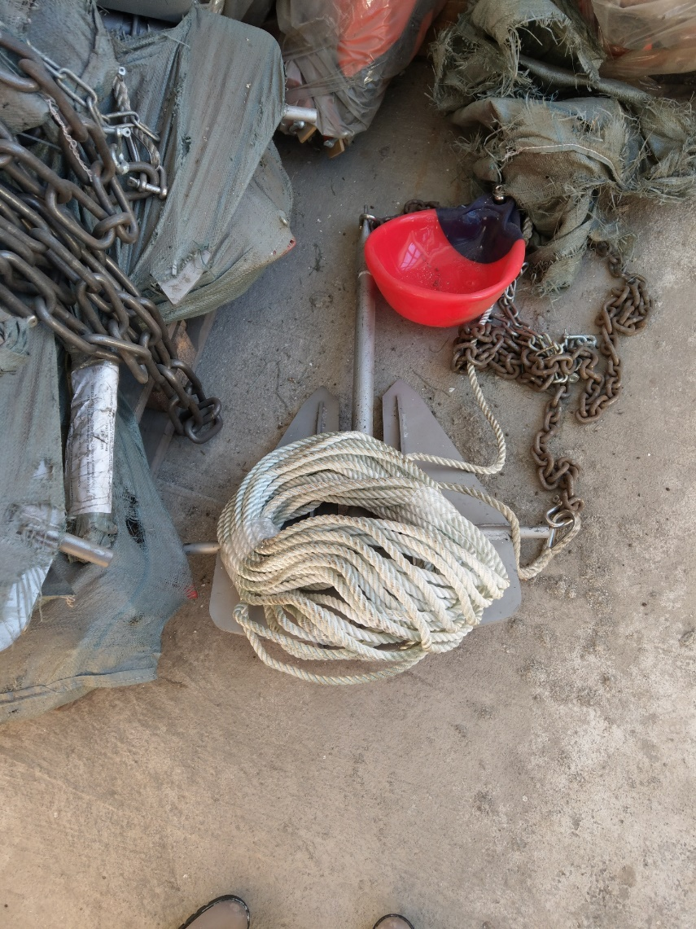
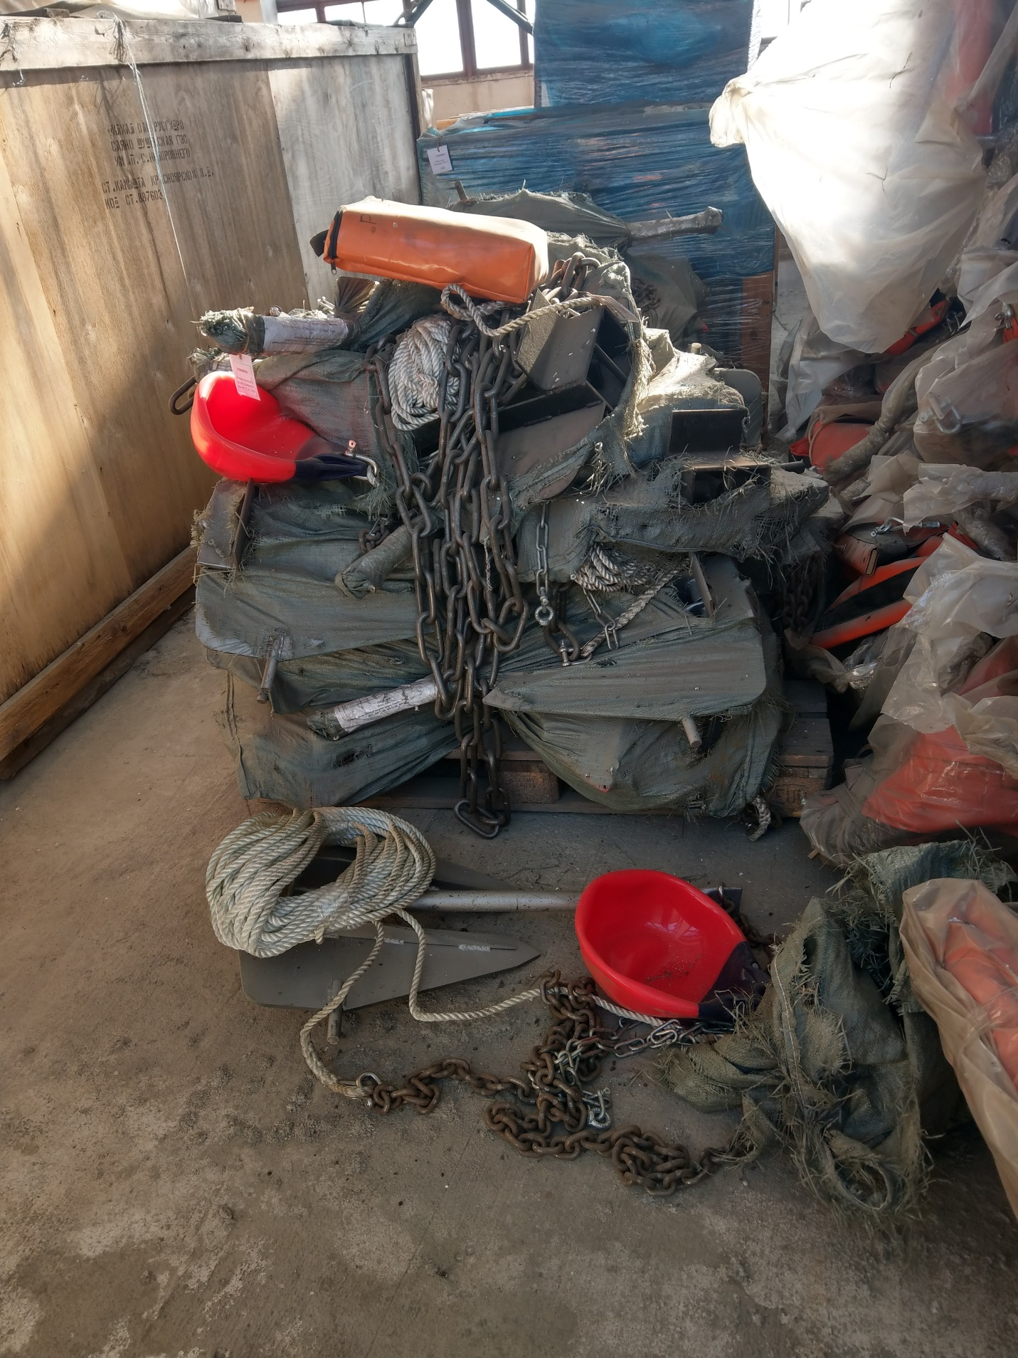

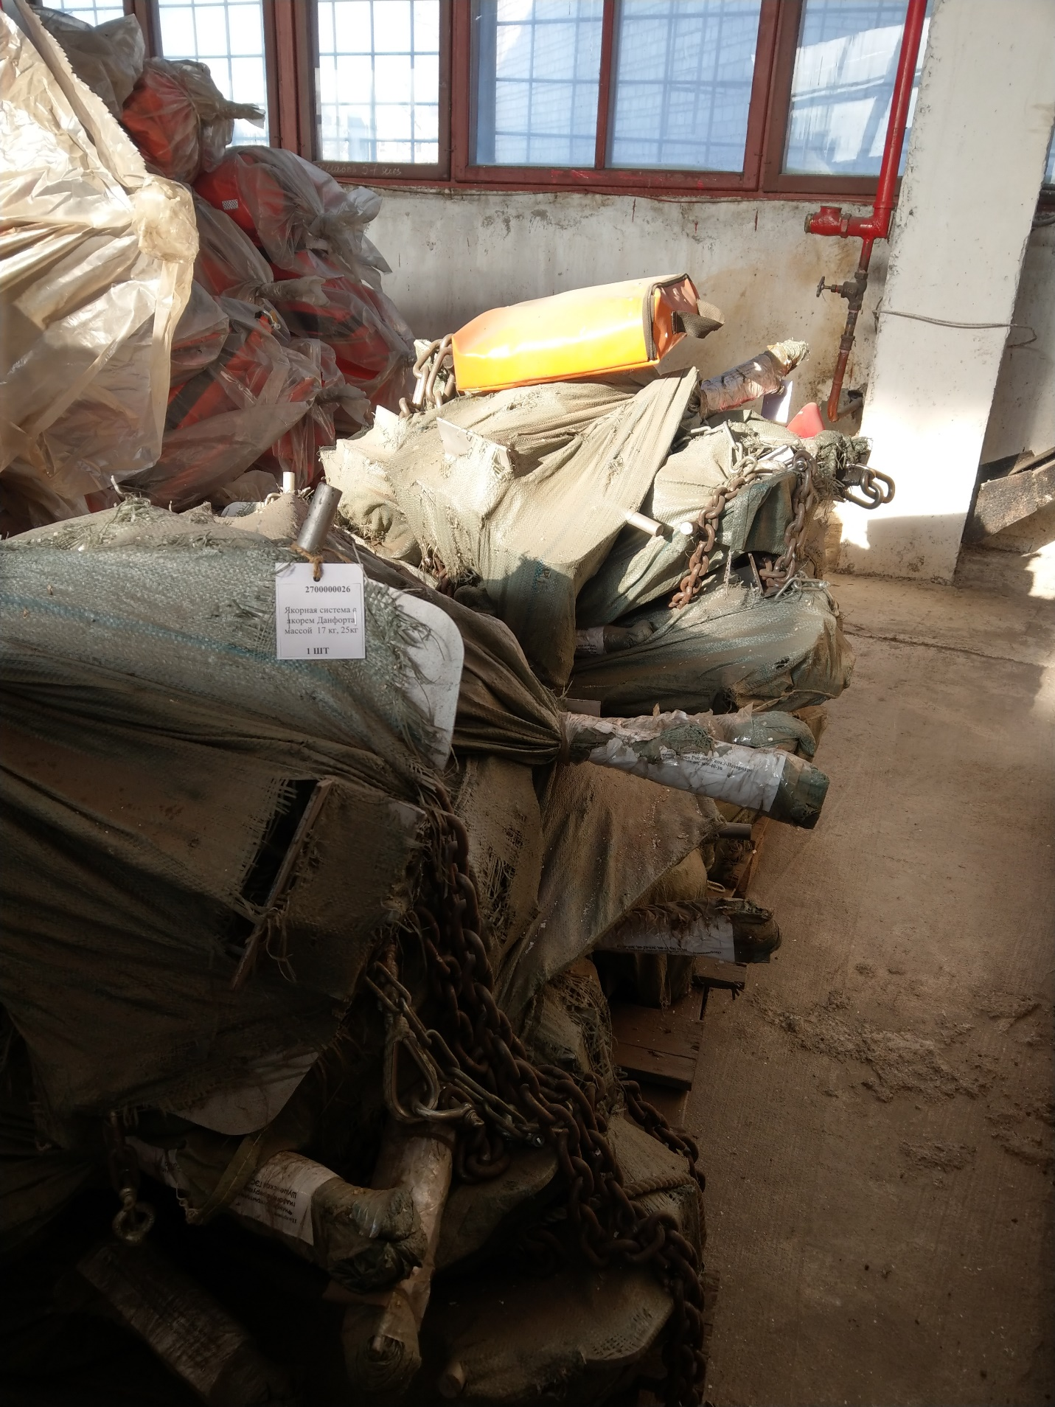

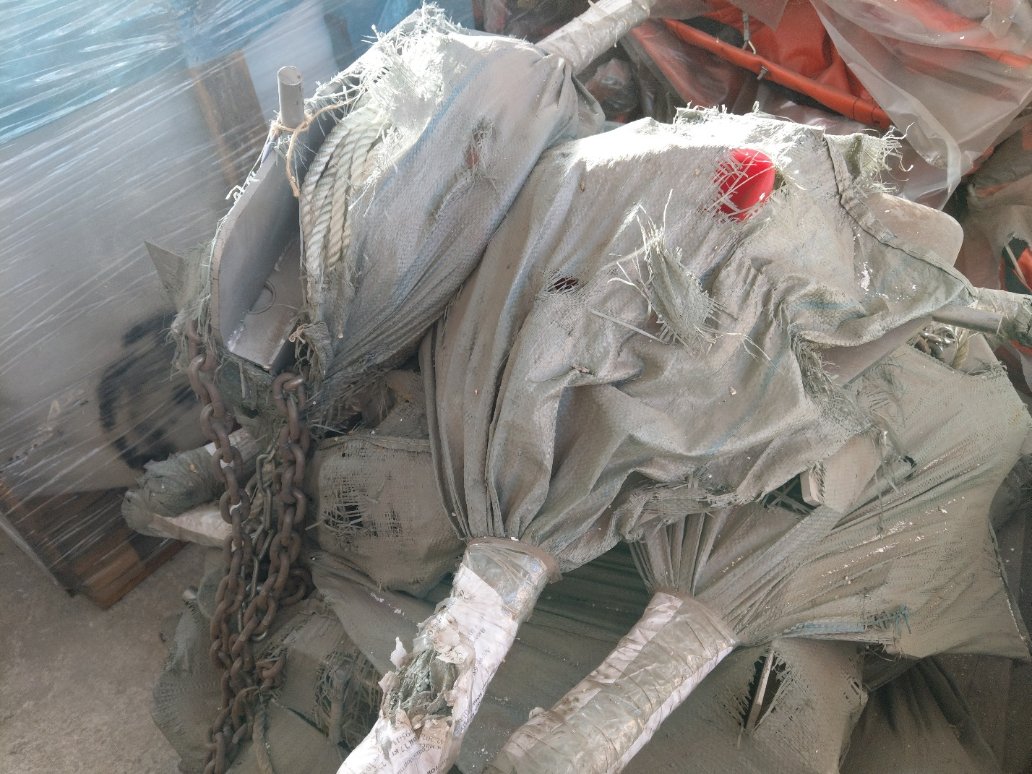

Наименование | Полог защитный ПЗ-250 м2
Инвентарный номер | 2700000022
Количество | 1
Год выпуска | 2014
Страна и завод изготовитель | Россия, ООО «Ларн32»
Текущее использование | Не используется
Характеристика технического состояния | С даты выпуска оборудование не эксплуатировалось
Оценка состояния | Условно новое (в эксплуатации не находилось),  не эксплуатируется с 2014 года
Основные технические параметры | Полог защитный (противофильтрационный экран). Габаритные размеры 14х20 м. Масса 220 кг

